新型航空传感器快速处理方法探讨
万幼川 郑顺义 柯涛
（武汉大学遥感信息工程学院，武汉市珞喻路 129 号，430079）
Discussion on Fast Processing Method of New Aerial Remote Sensor
Wan Youchuan Zheng Shunyi Ke Tao
（School of Remote Sensing and Information Engineering，Wuhan University，129 Luoyu Road，Wuhan 430079，China）
摘要：本文针对快速发展的新型航空传感器如何进行快速处理问题进行了探讨包括多级并行处理机制、海量航空遥感影像的自动空中三角测量、大尺度三维地形信息精确提取、大区域大比例尺数字影像图智能镶嵌等技术；针对航空摄影过程中的实时处理探讨了实时定位与测姿参数解算、航空遥感影像几何与色彩质量评定、数字影像图实时拼接等技术。
关键词：新型传感器；海量数据；并行计算；实时在线处理；
中图法分类号：P237 文献标识码：A
Abstract： This paper discusses multi-level parallel processing mechanism, automatic aerial triangulation of massive aerial images, accurate extraction of large-scale three-dimensional terrain information, digital image intelligent mosaic，and also analysis real-time positioning and attitude determination, remote sensing image geometry and color quality assessment, and real-time digital image mosaic for aerial photography process.
Key words：new remote sensor; massive data; parallel computing; real-time online processing;

随着国内外新型航空传感器快速发展，如三线扫描式的ADS40、80系统、宽幅SWDC、UCD、DMC数字相机在我国开始大范围使用，现有的航空遥感数据生产采用单机、串行的生产作业模式不仅人工干预量大，软件智能化程度低，严重束缚了数码航空影像高效、快速处理，更难以满足突发事件应急响应和多种航空遥感应用发展的需求。因此，在现阶段对获取的高分辨率航空影数据如何实现快速处理仍然是一个亟待解决的瓶颈问题。

一、海量航空遥感并行快速处理技术
新型航空传感器由于获取信息速度快、几何分辨率高其处理的数据量呈几何倍增，需要有效地解决海量航空遥感影像数据的多级并行处理机制、海量航空遥感影像的自动空中三角测量、POS辅助的海量遥感影像无（稀少）控制方位参数精化、大尺度三维地形信息精确提取、大区域大比例尺数字影像图智能镶嵌及海量航空遥感数据自动化处理质量控制等关键技术，实现海量航空遥感快速处理的自动化、并行化和智能化。
1）形成并行计算体系和开放式体系结构
研发多机、多核的两级并行处理算法，通过最优化理论和多级优化算法，对任务队列进行了高效合理的自动管理与分配；利用GPU实现了对影像处理过程的硬件加速，实现了持续或者近似100%地利用所有计算机、所有CPU从而使生产效率最大化。采用共享资源池的分布式调度模式，如图 1所示。集群计算机作为计算资源，磁盘阵列作为存储资源，二者共同构成资源池，可以为网络中分布的工作站所共享。服务器集群则用于管理构成共享资源池的各种资源，并对网络中分布的工作站提供必要的资源申请和目录查询等各种服务。
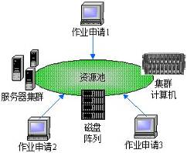

图 1 共享资源池的分布式调度
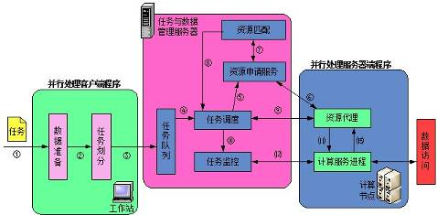

图 2 网络并行处理计算的一般流程

图 2为网络并行处理计算的一般流程。系统根据自动化处理与人工编辑作业相分离的设计原则，将测绘生产中自动化算法设计成基于网络的并行处理程序。
将处理对象分解为影像、模型、航带等，鉴于遥感影像的海量数据特点，任务分解时需要合理选择并行处理粒度，尽量避免由于网络结点间大数据传输引起的系统效率下降。确定并行处理的任务粒度后，建立整个处理任务的任务列表达到系统负载均衡。

2）面阵/线阵影像空三自动匹配
针对框幅式中心投影的传感器所获取的影像其数据是按设计的航带和曝光点获取的在物理存储上互相独立的单幅影像，匹配的并行计算应以各立体像对和航带为单元，对测区影像的匹配任务进行并行计算的子任务划分每台刀片服务器为一个计算节点，各计算节点同时对各单航带影像进行航带内的匹配和转点。搜索应遵循以下原则：(a)增大匹配的搜索范围，以确保同名点位于搜索范围内；(b)物体表面连续光滑的假设在宏观上不成立，应保证所有目标点的匹配之间的独立性，即每个目标点的搜索范围应均等。(c)在大范围搜索情况下，为了提高匹配的速度，并保证匹配的成功率和可靠性，应采用基于多级金字塔影像和由粗到细的匹配策略。(d）几何约束条件与局部连续光滑约束条件依然是必要的。
线阵影像的物理存储是以条带为单元，即一个条带的影像存储在一个大的文件中。如一个航带的三线阵影像包括前视、下视和后视三个条带的影像数据，各视的条带数据分别独立存储在一个大文件中。因此三线阵影像空三自动匹配的并行计算必需先将三线阵影像在逻辑上划分为若干块，然后以逻辑块作为子任务发送给集群计算机的多个计算节点进行并行匹配。

3）三维地形信息快速提取
多特征匹配使数字表面模型可以更好的反映地形地貌特征，匹配算法在传统特征点匹配的基础上增加了直线和曲线特征（用来表示地形特征线，如道路、山脊和建筑物边缘等）的匹配。将传统的特征点整体松弛匹配也扩展为点、线特征的混合松弛匹配，除此以外，在点、线混合松弛过程中，三角网是一种非常高效的数据结构用于确定某个匹配点邻域中的松弛点。为了提高匹配的成功率，同时抑制误匹配率。除了最高一级金字塔影像以外，其余每一级金字塔影像（包含原始影像）匹配时都要根据上一级金字塔影像的匹配结果和影像的纹理特征对匹配参数进行自适应的调节。其中匹配参数包括影像相关窗口的大小、物方搜索范围、相关系数阈值以及特征点提取格网的大小等等。例如对于平坦地形，相应的物方搜索范围就需要小一些，而特征点提取格网则可以适当大一些；又例如影像上纹理特征比较匮乏的区域（水域或阴影区域），就应当适当增大相关窗口和提高相关系数阈值等。

4）正射影像制作
正射影像制作中常用的遥感影像匀光处理包括补偿法和滤波法。补偿法中可以通过数学模型模拟，也可以通过低通滤波的方式来反映影像亮度变化，然后再对影像不同部分进行不同程度的补偿，从而获得亮度、反差均匀的影像。对于DMC、ADS40等特定相机拍摄影像，使用相应的数学模型模拟相机成像造成的不均匀光照现象；对于其他情况的不均匀光照，目前常用传统光学晒印中的MASK匀光，使用低通滤波结果模拟影像亮度变化。滤波法中常用的是Wallis滤波器，将影像局部均值和方差调整至给定的均值和方差，使影像不同位置处的灰度均值和灰度方差具有近似相等的数值，以达到匀光效果。
快速镶嵌技术以BBI文件的小块为基本镶嵌单元，寻找每一小块与单幅正射影像中心点（或者影像的摄站坐标）的最小距离，以最小距离所对应的单幅正射影像作为该小块的纹理填充源进行快速填充，该方法实际上与基于Voronoi图的镶嵌方法类似。给出镶嵌线的初始位置，然后再人工修改镶嵌线以避免穿过房屋，树木等高出地面的地物或者灰度差异大的区域。目前数码航空影像已经成为航测生产最主要的数据来源，其高重叠度，大比例尺特征大大增加了正射影像镶嵌处理的工作量。可以利用蚁群算法来实现镶嵌线的自动检测。

二）航空摄影实时在线处理技术
面向航空遥感系统快速发展及实时信息提取的需求，解决航空遥感数据实时检测与监控关键技术，研究数码航摄仪与定位定向系统集成、实时定位与测姿参数解算、数字影像图实时拼接、航空遥感影像几何与色彩质量评定等技术，建立机上实时检测与处理，服务于航空遥感质量保障、快速响应、实时监控与指挥决策等应用。

1）机上航空传感器位置姿态实时解算技术
研究机上航空遥感快速处理硬件集成技术，通过国产自主航空数码相机及POS系统集成技术，实现机上数据处理设备的快速通信与调度，利用机上实时处理硬件平台，实现机上GPS摄站坐标数据的高精度实时处理，IMU姿态数据实时解算与输出。
图3所示主要包括信息采集、时间同步、坐标转换、IMU和GPS数据实时联合解算、外方位元素内插与改正等主要环节。
图3 机上位置姿态数据实时解算流程图

2）航空遥感影像几何质量实时评定
在航空影像数据采集过程中，由于天气和飞行计划等因素的影响，可能存在漏拍、影像重叠度不够、旋偏角过大等情况，如能在飞行过程中实时计算出航摄漏洞区域，指导实时补飞，则可以大幅节省数据获取成本。采用影像所对应的外方位元素来计算相关的数据，根据规范要求的最小航向、旁向重叠度、各条航带的航偏角等参数，对航摄区域数据进行质量评定和分级，对几何质量不合格地区的信息进行综合分析，为制定最优航摄补拍方案提供数据。
航空遥感影像几何质量实时评定首先读入航摄遥感影像以及解算的定位定姿的数据。为保证实时处理的需要，采用通过实时解算得到的定位定姿的数据来计算重叠度、旋偏角、航线弯曲度。首先通过外方位元素角元素将倾斜影像置平，然后根据外方位线元素确定置平后的水平影像的缩放参数，以上两步可以合为一步完成以降低系统处理的时间，通过统计相邻影像重叠的像素数来计算相邻影像的重叠度，整个区域的重叠度图。

3）航空遥感影像色彩质量实时评定
航空摄影影像的质量关系到内业数据处理的效率与成果质量，影像数据模糊会导致空三精度与立体测图精度下降，颜色质量差导致DOM制作过程中编辑工作量大，DOM成果观感差。航空摄影时应保证影像内容清晰、亮度对比度适中、色调饱和、无大面积阴影区域、无云与云影等，同时还应保证相邻影像之间的色调基本一致。需要研究确定描述影像质量的定性与定量指标（包括信息熵、信噪比、均值方差、平均梯度、灰度动态范围、亮度空间分布均匀度与颜色空间分布均匀度等），阴影检测与云量实时估计等算法。
通过对阴影特性进行分析，选取能够有效检测阴影的特征组合，改进了Otsu阈值算法，可以自动获取各特征的合适阈值，实现阴影的自动检测，如图4所示；并提出了改进的Wallis滤波阴影补偿策略，突出阴影区域的地物信息，实验结果表明，该检测算法简单有效，精度和适用范围均得到有效提高，阴影补偿效果明显，真实再现了被阴影遮蔽的地物细节。

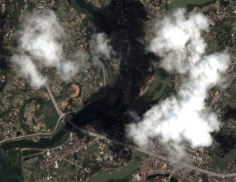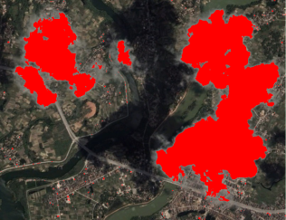
(a)平原区域的原始影像 (b) 检测结果
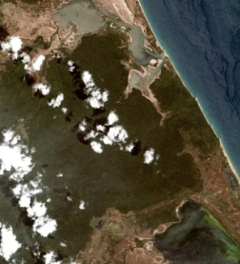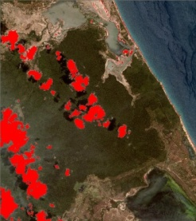
(c)沿海区域的原始影像 (d) 检测结果
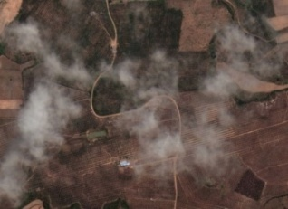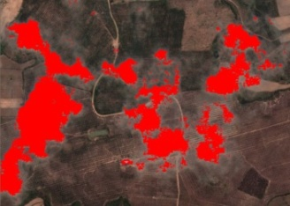
(g)山区的原始影像 (i) 检测结果
图4 不同区域有云图的检测结果
4）全景影像图实时拼接技术
全景影像图与正射影像不同，它是原始影像的直接拼接结果，无需地面控制点和数字表面模型等已知数据，也无需正射纠正。尽管快速拼接图不是基于严格的共线方程正射纠正生成，也没有考虑地形起伏的影响，相邻影像在拼接线附近会存在一定的接边误差，但具有很强的实时性，完全满足测区整体现状评估、土地利用现状调查、自然灾害快速响应、外业控制点设计与布设等方面的要求。研究航空相机与定位定向系统的高精度集成方法，对位置和姿态参数进行实时计算与坐标转换，采用机上实时处理平台对各影像进行实时镶嵌，实现数字影像图的在线拼接。
图5所示处理过程中首先读入预处理后的航摄遥感影像、预先设计的航线计划信息以及对应的定位定姿数据；根据航摄计划中的测区信息及全景影像图的比例尺计算出拼接图大小。待解算出当前影像的外方位元素后，根据外方位元素和影像四个角点的影像坐标按共线条件方程解算出该张影像在全景图像中的覆盖范围，然后根据共线条件方程和原始影像的灰度信息得到全景图该范围内的每一像素的颜色值，在此过程中检查拼接图上每一像素的重叠度。按照该方法生成全景图实质上是利用外方位的角元素组成的旋转矩阵将倾斜影像变换为水平影像，然后根据外方位元素线元素平移缩放影像至全景图中正确的位置。
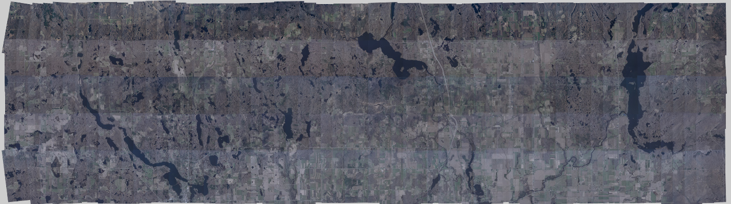

图5 数字影像图实时拼接

三）结束语
新型航空传感器快速处理必须依赖并行计算、信息化和高度智能化，其结果必将引起生产方式变革和生产效率大幅度提高；航空影像的在线进行几何质量、遮挡损失、色彩质量等方面的评定可以调整航摄策略，实现高质量影像的准确获取及满足应急的需要。
参考文献：
【1】何敬, 李永树, 鲁恒,任志明. 无人机影像的质量评定及几何处理研究[J]. 测绘通报, 2010,(04): 22-24+35.
【2】 张祖勋. 从数字摄影测量工作站(DPW)到数字摄影测量网格(DPGrid). 《武汉大学学报(信息科学版)》2007年 Vol.32 No.7 p565-571.
【3】 张祖勋,张剑清.广义点摄影测量及其应用.《武汉大学学报(信息科学版)》2005年 Vol.30 No.71 p565-571
【4】 Gerke M，Kerle N. Automatic Structural Seismic Damage Assessment with Airborne Oblique Pictom_ etryimagery[J]. Photogrammetric Engineering & Re_ mote Sensing，2011，77（9）：885_898
【5】 Leberl F，Irschara A，Pock T，et al. Point Clouds： LiDAR Versus 3D Vision[J]. Photogrammetric Engi_ neering & Remote Sensing，2010，76（10）：1 123_1 134
- J. C. Fang,S. Yang. Study on Innovation Adaptive EKF for In-Flight Alignment of Airborne POS[J]. Ieee Transactions on Instrumentation and Measurement, 2011, 60(4): 1378-1388.

第一作者简介：万幼川，教授，博士生导师，主要 研究方向为摄影测量与遥感技术。

本研究获国家科技支撑项目（２０１４ＢＡＬ０５Ｂ０７）资助

